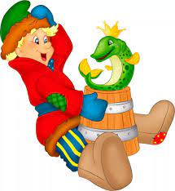ВИКТОРИНА 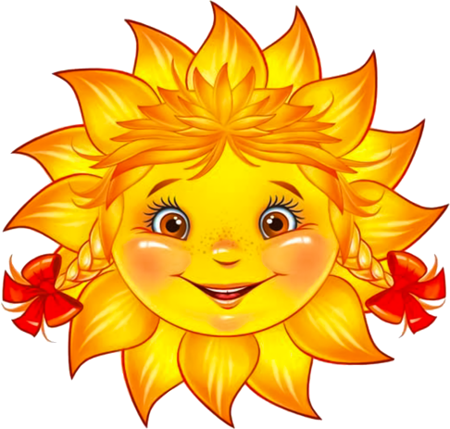
1. Какое настоящее имя царевны - лягушки?
2. Назовите имя сказочного царя-долгожителя
3. Назовите грозное оружие Соловья Разбойника
4. Поляки называют её Едзина, чехи – Езинка, словаки – Еже Баба, а как называем её мы?
5. Назовите место рождения Колобка
6. Назовите единственную героиню сказки «Репка», имя которой нам известно?
7. Назовите сказочный персонаж, лезущий вон из кожи?
8. Как называется деталь женского платья, в которой помещаются озёра, лебеди и другие элементы окружающей среды
9. Какой сказочный головной убор нельзя нарисовать?
10. Назовите «рабочее место» кота учёного?
11. В нем 38 попугаев, 6 мартышек и 1 слонёнок. Кто это?
12. Кем приходилась сказочной Золушке добрая волшебница?
13. Какие сказочные герои прожили «30 лет и 3 года»?

